**戲劇簡介**

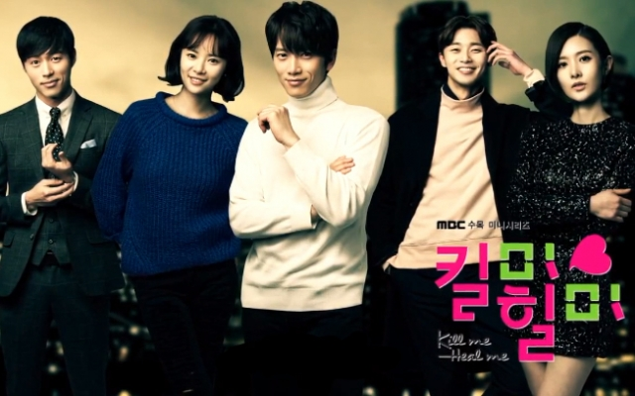

《Kill Me Heal Me》講述了有七重人格的財閥三世車度賢（池城飾）和他的秘密女主治醫生——第一年住院醫生吳悧珍（黃靜茵飾）的治愈系、搞笑、浪漫、愛情故事。伴隨著治療逐步揭開的殘酷家族史，以及男主角的主人格和他的六種交替人格為了佔據自己的身體和時間而展開的爭奪戰，將會為觀眾帶來時而驚心動魄，時而歡天喜地，又時而令人潸然淚下的故事。

**人物介紹**

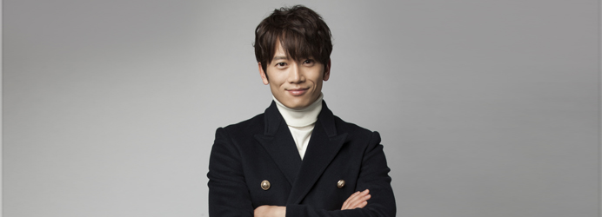

車度賢|演員池城

車度賢(池城)，七重人格的財閥三世，ID娛樂副社長具有六重人格的財閥三世（本身具有主人格，加起來為七重人格），ID娛樂副社長，長得真帥。天生的身體條件加上規律的運動，還有飲食療法。毫不客氣的說是具備可以使頂級模特都尷尬的形象。這樣形象的所有者大部分都是冷都男的定位形象。但相反的是，這個男人是讓全世界都震驚的滲透入骨的紳士男。和善的微笑加上無論何時何地對誰，都用到像「沒關系嗎？、我沒關系、多有打擾了，謝謝」這樣的話。在「為海邊旅行准備的基礎英語會話」中經常看到的句子。另外，上輩子肯定救國了，所以腦子也很聰明。早年留學，所以英語自然很棒，還會日語、中文、甚至是法語，一共五國語言。這還沒完。還剩下畫龍點睛。他是大神話集團的獨生子！不過……很可惜。這個男人，不知道自己的價值。無論何時都過於貶低自己的能力，妄自菲薄著。不做也可以的，卻也用100%努力去做的努力型，是無理數的存在。還有，這個男人……有潔癖和強迫症動物也怕。黑也怕。還有，很小心眼。他過分在意別人的眼光。太照顧別人了，反而造成自身負擔很重的情況他之所以會有這樣的性格……可能是因為小時候受到了父親和祖母過度嚴格的精英教育吧！

車度賢其它人格

申世期|演員池城

人格之一，分裂人格的領導，最先出現、且頻率最高的同年齡壞人格

是潛在的內心的憤怒和暴力性、殘酷無情的外洩人格

因此,非常好戰、反社會的欲望很強,具有目中無人的破壞欲望

用暴力解決事事,但頭腦多前後判斷狀況後付諸行動

但是根據情況短暫的時間被推遲,令自己感到憤怒的對象是無論如何一定要懲罰

佩裡朴|演員池城

人格之一，40歲『內部助力者』，出身麗水，全羅道方言的航海者，炸彈制造愛好者

一度乘坐遠洋漁船,作為一名機械師

心願是擁有一艘以自己名字命名的船

安耀燮|演員池城

人格之一，17歲雙胞胎哥哥，天才少年，畫畫高手，自殺自願者

冰冷且憤世嫉俗的感覺的美少年，大部分穿校服,而且校服的時候,休閒裝的干練，左撇子,戴眼鏡

大部分時間看書或畫畫或思索

原來的人格的道賢受到極大的壓力或憂郁的情況持續下去的話,會出現並試圖自殘或自殺

安瑤拉|演員池城

人格之一，17歲雙胞胎妹妹，明星私生飯，不良少女，喜歡悧溫

痛苦的管理者，代替其他人格吸收痛苦

非常危險，因此，並不是單純的角色

不願意學習、不良女高中生、花美男中毒者

一言以蔽之，是麻煩的制造者



吳悧珍|演員黃靜茵

精神健康醫學科住院醫師第一年悧珍，「伶俐的寶貝」的意思，就像名字一樣，實現高考滿分裝具的天才。度賢前世救國的時候可能一起救了吧，她也很漂亮。有著從純情漫畫從中跑出來似的青春可人的外貌。在女人非常難挺下來的很難很累的精神健康醫學科裡，作為 住院醫師活躍著。至今還堅強的好好的堅持著。這樣的話真是最合適的電視連續劇女主的形象。不過···很可惜。這個女人，性格又是反轉，又是背叛，又是刺激。首先她很大大咧咧的。不止大大咧咧，甚至是很邋遢。作為一個醫生，沒有衛生觀念。像波斯菊一樣搖曳清純可人的她，令人震驚的是力氣簡直是天下壯士，食性是砍柴的長工的水准。簡而言之就是她是一個硬件和軟件分開玩的人類。形象是純情漫畫，內在是武俠漫畫。雖然是多少有些如此自毀的部分，但是她天性開朗，直率，樂天，所以很漂亮。她的純情漫畫的形象加上武俠的內在。可能也多少是因為她野蠻的家人吧。她對家人的愛有些與眾不同。跟爸爸媽媽像是朋友一樣相處，和雙胞胎哥哥悧溫像是兄弟一樣相處。媽媽雖然說因為悧溫比悧珍早出生3分鐘，所以是哥哥，但是……她很早就知道了。兩人不是親兄妹。兩人中間有一個是領養來的孩子。她也知道其中誰是領養的孩子。

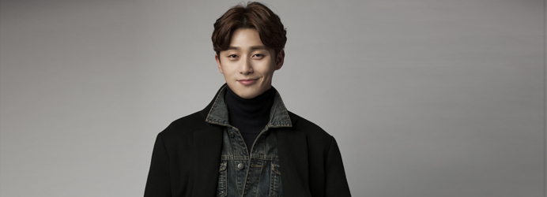

吳悧溫|演員朴敘俊

天才推理小說家，悧珍的4次元雙胞胎哥哥悧溫，希望他成為伶俐溫暖的人而起的名字。如果說悧珍是天生的學習的腦子的話，那麼悧溫有天生的創作者的氣質。首先他是作家。他的推理小說原著銷量大好。所以說他是天生的真正的創作者氣質。但是他是幽靈作家。對外連他的長相，性別，年齡，實名都沒有公開內容。原著通過郵件發送，合同或者法律方面的問題也全都通過代理人解決。所謂的代理人，就是他的家人。他自我意識過剩。他特別喜歡神秘主義。可愛的自白加上蓄勢。啊，對了，還有他的筆名是omega。他有一個從很久之前開始喜歡的心上人。悧溫和悧珍不是親兄妹。其中有一個是領養的孩子。雖然父母想把這個秘密帶進墳墓，但是。雖然悧溫也是裝作不知道，裝作忘記，什麼也不說的過過來了。但是他知道兩人中誰是領養的孩子。其中之一被領養的理由他也知道。當然，他並不是從知道這個事實開始把悧珍看做女人。其實他現在也混淆。自己的感情究竟是什麼···雖然他在創作領域有著比任何人都細致的感知性。但是日常的感情很遲鈍的這個男人。也許搞不好說他自己都全然不知自己的感情可能更合適。但是，不知哪個瞬間開始，他的眼神開始明確動搖了。從悧珍對一個男人集中開始。

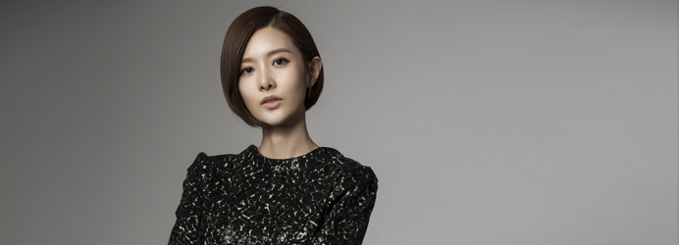

韓彩妍|演員金釉利

有著外交官爸爸，美術館館長媽媽，是這樣家庭中獨生女。所以她很小就被送到國外。練就了處事干練的風格，學會了很多規矩。人們都好奇這個冰冷，高傲，具有貴族氣質的女孩會選擇怎樣的男人。這個少女選擇的男人正是車己駿，在青春期時。韓彩妍就喜歡車己駿，喜歡他的自信感，喜歡他的游刃有余。比起這些，最喜歡的是因為車己駿年長三歲。由此而凸顯的他的成熟感和能力強這些特點。因為車己駿，韓彩妍把其他所有的男人都不放在眼裡。在這些不放在眼裡的男人裡當然也包括了車度賢。自從知道了車度賢和車己駿是堂兄弟關系。韓彩妍就多次的把兩個男人放在心裡進行比較。在比較的時候，從來都是覺得我的男人車己駿是最好的。在美國，韓彩妍專修舞台藝術，回國後，做了ID的藝術總監。並且，最後，車己駿和韓彩妍的訂婚消息在政界和財經界都傳開了。無論是從視覺上，還是精神上，哪個方面看，這一對都是世紀最強的情侶。但是，最終卻在兩個人之間產生了隔閡。在兩個人產生隔閡的間隙裡……。車度賢插了進來。聽到車度賢回國的消息，韓彩妍對此其實沒有任何的好感。在韓彩妍的記憶裡，車度賢就是一個溫順的，很善良的幼稚男。但是…。再一次見面，她卻發現車度賢這個男人不一樣了。

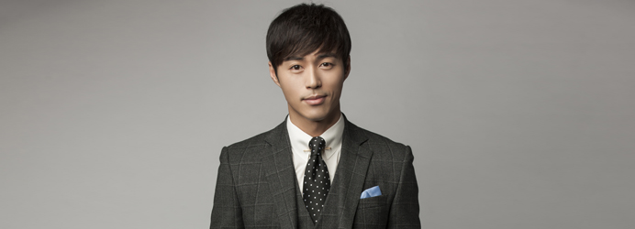

車奇駿|演員吳閔錫

車度賢表哥及對立者。有能力的CEO，與具有多重人格的車度賢形成競爭關係的人物。在劇初車基準與車度賢維持著很友好的關係，但隨著劇情的發展，因為繼承者競爭而使得兩人關係產生矛盾。